TURBOTURER 2026

- Gubbero (Gjelleråsmarka, Skillebekk)
Startpunkt: Skillebekk
Lengde: 3,5 km t/r
Egent for barnevogn: delvis. Turen går på grusvei fram til Liastua, deretter sherpatrapper og sti.

Turen starter med inngang fra Skillebekk. Ta enten buss til Tokerudbekken eller parker ved Oslo klatresenter/Bånkall gård. Kryss riksvei 4, og følg skilt mot Skillebekk. Følg deretter merket lysløype/ grusvei inn mot Liastua. Noen bratte kneiker. Det er også mulig å sykle inn til Liastua.

På Liastua er det fint aktivitetsområde for barn og servering i helgene (men dessverre ikke i skoleferien). Derfra går dere steintrappa opp den gamle hoppbakken. Ta stien til høyre på toppen, etter kort tid finner dere gapahuken Gubbero. Her er det fin utsikt over Oslo.

Man kan også komme til Gubbero via flere stier gjennom Gjelleråsmarka, se ut.no.

Posten med turkode henger like bak gapahuken.

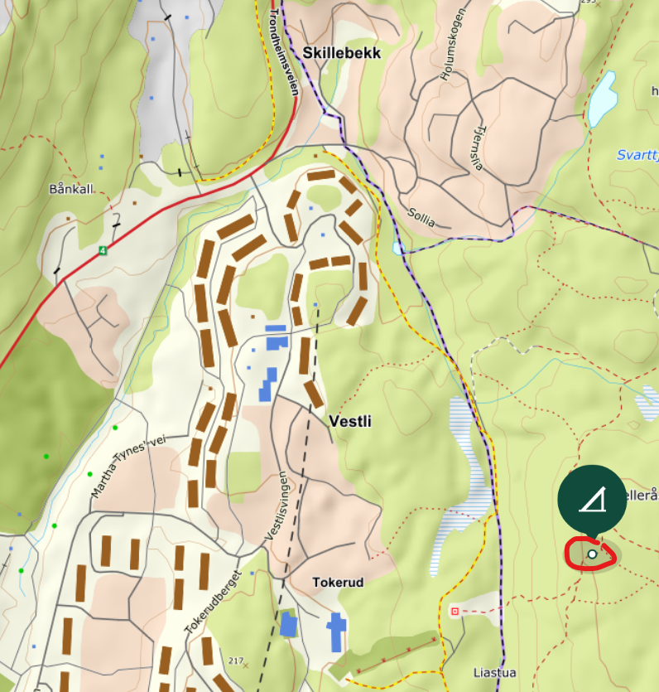
- Salamanderparken (Holum skog)
Startpunkt: Bunnpris Holumporten
Lengde: 1 km t/r
Egent for barnevogn: Ja

Turbeskrivelse:
Gå turstien i sørenden av parkeringsplassen. Etter den lille kollen kommer man ned til Mortetjern, hvor det er mulig å bade. Hold den brede stien (til venstre) så langt det er mulig rundt tjernet mot Holumskogen skole. Ved skolen bruker man den lille tunellen under bilveien (ikke egnet for vogn), og følger stien over kollen til man kommer til parkeringsplassen for salamanderparken. Ta stien ned til tjernet. Krysser man bilveien vhja. fotgjengerfeltet, går man inn Stamveien og tar stien som går ned til tjernet på høyre siden av veien opp til parkeringsplassen.

Posten med turkode henger like ved infoskiltene.

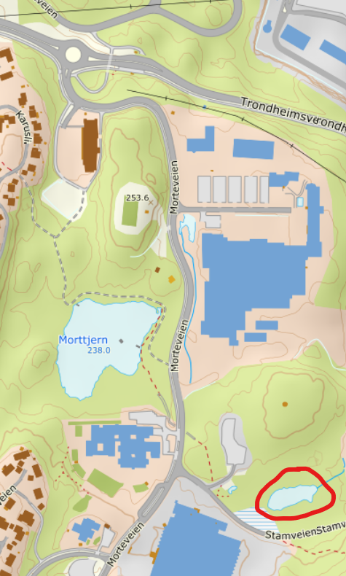

- Lusevasan (Lillomarka, Skytta)
Startpunkt: utfartsparkering ved Skytta barnehage
Lengde: 2,5-3 km t/r
Egent for barnevogn: nei

Til Lusevasan går det flere stier. Se ut.no for de ulike mulighetene. Korteste variant er å følge sti skiltet til Lusevasan rett etter utfartsparkeringen.

Her beskrives to litt lenger varianter: Følg veien mot Steinbruvann/Grorud gjennom de to første kryssene (hvor det først går av vei til høyre mot Bjønndalen og deretter til venstre mot Gjelleråsen). Ta deretter enten første sti som går av til høyre. Stien går av der det står skilt om Slattumsrøa naturreservat. Eller stien som er skiltet til Lusevasan like før Romstjern, ikke gå stien ned mot vannet men hold til høyre.
En del stigning opp til vannet. Bademuligheter i nordenden av vannet.

Posten med turkode henger i nordenden av vannet.

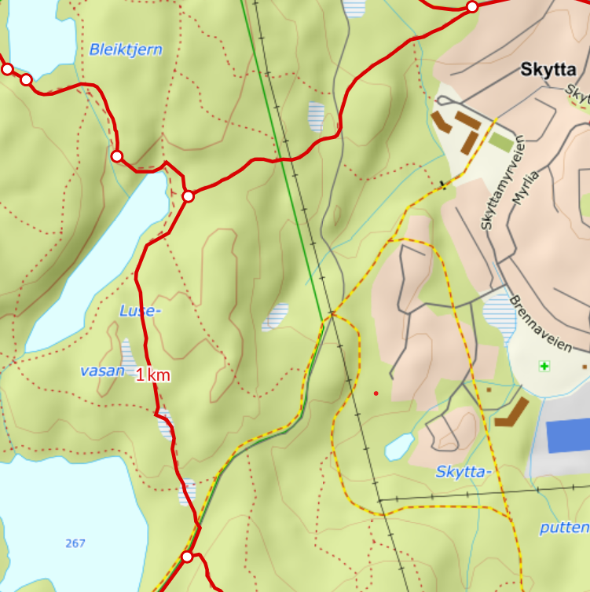

- Romstjern (Lillomarka, Skytta)
Startpunkt: Utfartsparkering Skytta barnehage
Lengde: 2,5 – 3 km t/r.
Egent for barnevogn: Ja

Turbeskrivelse:
Følg veien mot Steinbruvann/Grorud helt til du kommer til det første vannet (Romstjern). Ta av på den brede stien skiltet til Lusevasan, ta deretter til venstre ned til vannet. Her er det mulig både å finne et fint sted å spise, leke og bade.

Turen går på en god turvei uten for mange stigninger. På tilbakeveien kan man forlange turen med å gå stien rundt vannet (ikke egnet for barnevogn).

I sørenden av vannet er det godkjent bålplass med ved driftet av Turkameratene Nittedal turlag.

Posten med turkode henger i nordøstenden av vannet. Vær obs på at markeringen på kartet under viser bålplassen.

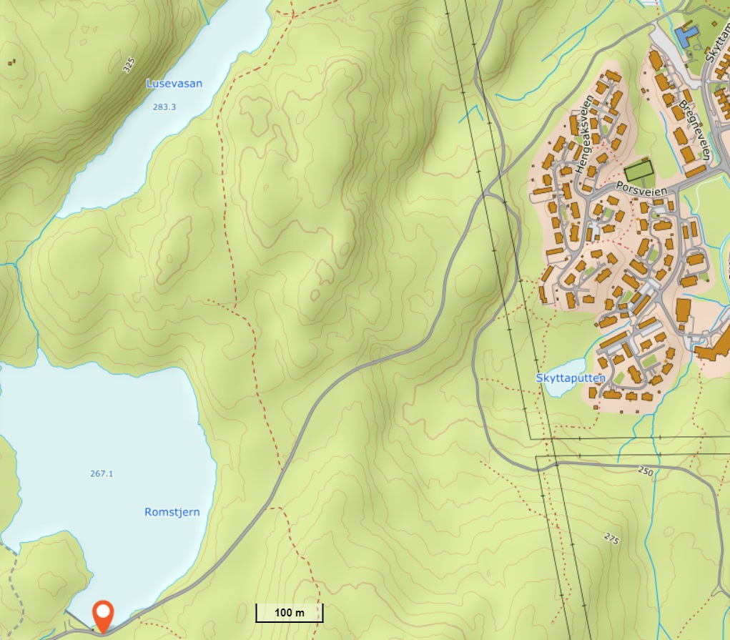

- Lintjern (Romeriksåsen, Slattum)
Startpunkt: Nittedal kirke
Lengde: 4 km t/r
Egent for barnevogn: delvis. Ryggevannsveien er egnet for alle barnevogner, på den brede stien som går nesten helt fram til Lintjern kan barnevogner med god framkommelighet nok benyttes. Barnevogn er ikke mulig på den smale stien ned til tjernet.

Fra kirken går dere ut på Rauerskauveien, gå deretter inn Molstadveien vis a vis stallen. I neste kryss går dere videre på Ryggevannsveien. Gå på fin grusvei i ca. 1 km til en brun hytte passeres på høyre side. Etter ca 100 meter skal dere følge den brede stien som går av til venstre over et lite hogsfelt (stien er lettest å se oppe i skogsbrynet).

Etter ca. 1km på den brede stien, går det av en mindre sti til høyre ned til tjernet. Stien går av ca. 200 meter etter stigningen hvor man går på fjell oppover.

Turen innover til idylliske Lintjern går i åpen furuskog uten store stigninger. Ta gjerne med hengekøye på denne turen.

Posten med turkode henger bak den lille fjellknausen nede ved tjernet.

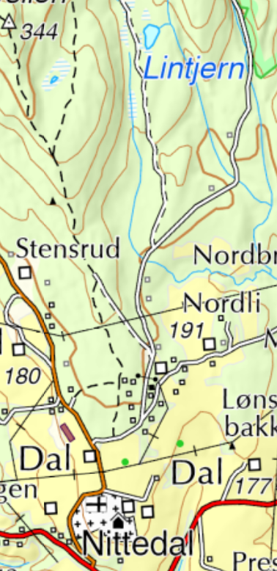

- Brattfoss (Nordmarka, Sørli)
Startpunkt: Utfartsparkering Sørli.
Lengde: ca 2,5 km t/r
Egent for barnevogn: nei

Turbeskrivelse:
Sørliveien ned forbi skistua til NIL og forbi bommen. Hold rett fram i veikrysset etter bommen. Før du kommer opp til Luringen (jernbaneovergangen) tar du av til venstre på sti som går langs Ørfiskebekken. Stien går gjennom den spennende Kutunnelen (der Gjøvikbanen krysser Ørfiskebekken). Følg deretter stien langs bekken et godt stykke. Dere er framme når stien deler seg i to, og den høyre stien gjør en krapp sving. Her tar du av til venstre, og snart er du ved Brattfoss.

Noen steinete partier som kan være utfordrende for de minste, men spennende å følge bekken oppover.

Posten med turkode henger i en treklynge langs bekken nedenfor fossen.

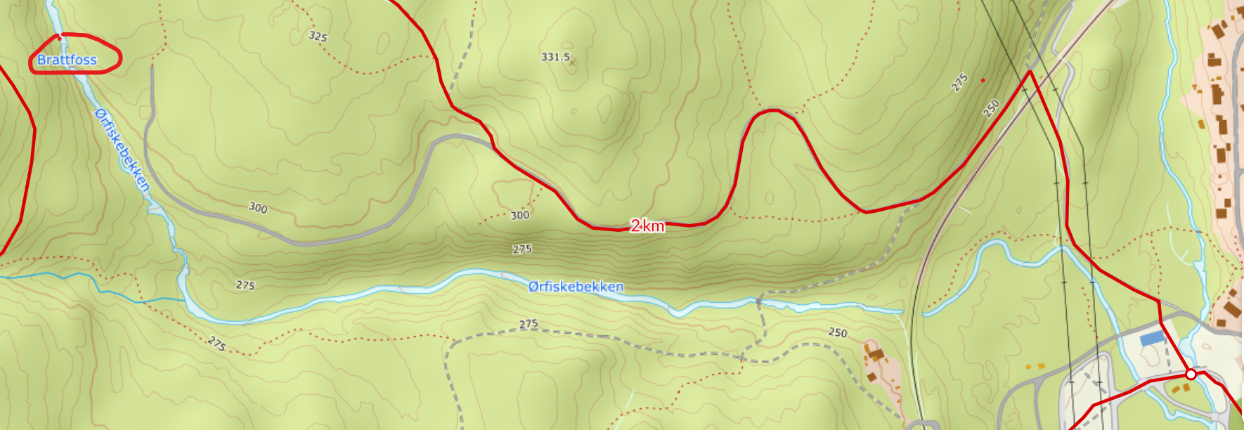

- Sørlifjellet (Nordmarka, Sørli)
Startpunkt: Utfartsparkering Sørli.
Lengde: 2,5 – 3 km t/r
Egent for barnevogn: nei

Turbeskrivelse:
Ta Sørliveien forbi skistua til NIL og ned til bommen, gå over brua og bort til bålplassen og bort til skileikområdet. Følg rulleskiløypa sørover og ta til høyre opp lia. Noen meter opp i bakken fortsetter dere på vanlig sti oppover høyden der det er kraftmaster.

Følg stien i fint landskap og etter hvert utsikt. Lekeplass og grillhytte ligger i skogholtet dere kommer inn i etter det åpne «fjelllandskapet».

Til denne turen følger ikke med et kartutsnitt, men et morsomt kart tegnet av Milli som de litt større barna kan øve seg med. Om dere også benytter ordinært kart, ligger lekeplassen der terrenget begynner å gå nedover igjen.

Posten med turkode henger i utkanten av lekeplassen.

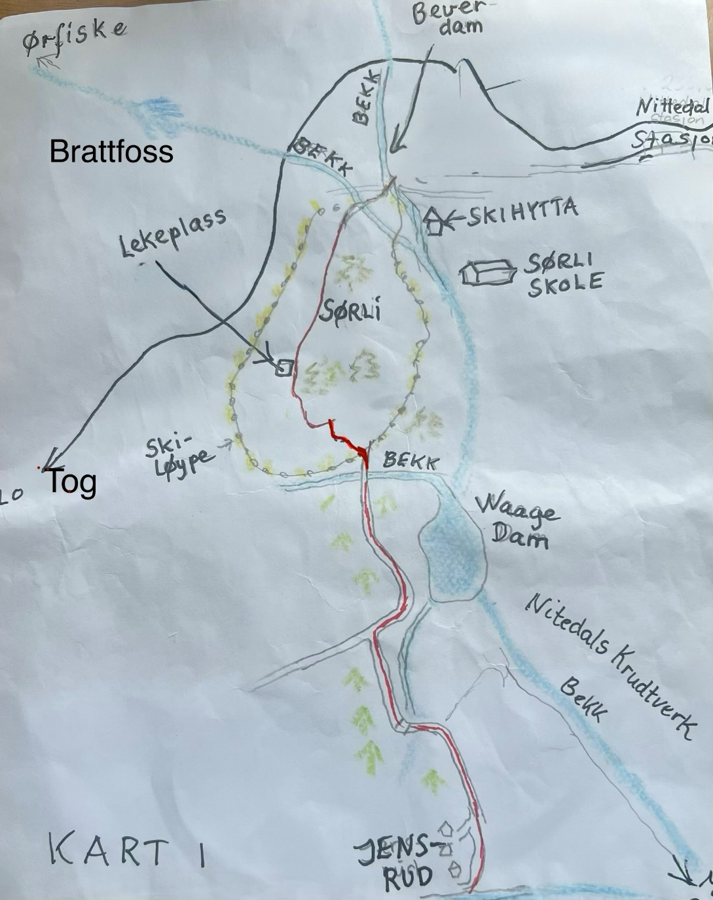

- Enketangen ved Elvannet (Nordmarka, Hakadal)
Startpunkt: parkeringsplassen ved Elnes
Lengde: ca 6 km t/r
Egent for barnevogn: delvis, mulig å trille barnevogn nesten helt fram

Kjør til Elnes, følg veien under jernbanelinja, ta til høyre og deretter til venstre. Parkeringsplass ved bommen.

Følg skogsbilveien fra bommen, ta til venstre i første kryss og deretter til høyre. Fortsett til demningen (ca 2 km). Følg deretter kjerreveien bort til Enketangen (600 m), sti det siste stykket (ca 100 m). Ved Enketangen er det fint å både bade og overnatte i telt. Dette er en av Hakadals perler!

Posten med turkode henger like ved tangen.

